**ĐẠI HỌC QUỐC GIA TP. HỒ CHÍ MINH  
TRƯỜNG ĐẠI HỌC CÔNG NGHỆ THÔNG TIN

**BÁO CÁO ĐỒ ÁN**

**NGÔN NGỮ LẬP TRÌNH C#**  
**CS511.N11.KHCL**

**ĐỀ TÀI: ỨNG DỤNG ĐẶT CHUYẾN DU LỊCH**

|  |  |
| --- | --- |
| **GIẢNG VIÊN HƯỚNG DẪN:** | **NGUYỄN BÍCH VÂN** |
| **SINH VIÊN THỰC HIỆN:** | **TRẦN MINH PHÚC – 20521782 NGUYỄN THANH PHÚC - 20521769** |

**TP. HỒ CHÍ MINH, 01/23**

**MỤC LỤC**

**LỜI CẢM ƠN** 1

**CHƯƠNG I: GIỚI THIỆU PHẦN MỀM** 2

**CHƯƠNG II: CHỨC NĂNG** 3

**1.** **Đăng nhập** 3

a. Người dùng 3

b. Admin 3

**2.** **Xem thông tin du lịch** 5

**3.** **Đặt chuyến du lịch** 6

**4.** **Lọc chuyến du lịch** 9

**5.** **Gửi tin nhắn cho admin** 9

**6.** **Chức năng gửi email cho admin** 10

**7.** **Thông tin thời tiết** 12

**CHƯƠNG III: MÔ TẢ DỮ LIỆU VÀ PHÂN CÔNG CÔNG VIỆC** 13

**1.** **Nguồn dữ liệu.** 13

**2.** **Nội dung dữ liệu.** 13

**3.** **Phân công công việc nhóm.** 13

**4.** **Đề xuất điểm:** 13

**CHƯƠNG IV: KẾT LUẬN** 14

**1.** **Hạn chế** 14

**2.** **Kết quả đạt được** 14

# **LỜI CẢM ƠN**

Trên thực tế không có sự thành công nào mà không gắn liền với những sự hỗ trợ, giúp đỡ dù ít hay nhiều, dù trực tiếp hay gián tiếp của người khác. Trong suốt học kỳ này khi bắt đầu làm đồ án môn Ngôn ngữ C#, nhóm em đã nhận được rất nhiều sự quan tâm, giúp đỡ của Cô.

Với lòng biết ơn sâu sắc nhất, nhóm em xin chân thành cảm ơn Cô Nguyễn Bích Vân đã tận tâm hướng dẫn nhóm em qua từng buổi học trên lớp, giải đáp kịp thời các thắc mắc của nhóm em. Nếu không có những lời hướng dẫn của Cô thì nhóm em nghĩ bài báo cáo của nhóm rất khó để hoàn thành được.

Đồ án được thực hiện trong vòng một tháng. Do vậy, không tránh khỏi những thiếu sót là điều chắc chắn, nhóm em rất mong nhận được những ý kiến đóng góp quý báu của Cô để cho ứng dụng cũng như kiến thức của nhóm em được hoàn thiện.

Sau cùng, kính chúc Cô thật dồi dào sức khỏe, niềm tin để tiếp tục thực hiện sứ mệnh cao đẹp của mình là truyền đạt kiến thức cho thế hệ mai sau.

***XIN CHÂN THÀNH CẢM ƠN***

# **CHƯƠNG I: GIỚI THIỆU PHẦN MỀM**

Dịch bệnh COVID-19 đã làm cho du lịch trong và ngoài nước gặp rất nhiều khó khăn và sẽ tốn rất nhiều thời gian để phục hồi. Năm 2023, khi dịch bệnh được kiểm soát thì xu hướng du lịch của mọi người là du lịch trong nước nên nhóm em muốn làm một ứng dụng giới thiệu về các chuyến du lịch tại nước ngoài, để mọi người biết đến các chuyến du lịch này.

Ngoài việc giới thiệu về các chuyến du lịch, ứng dụng còn có thể đặt trước những chuyến du lịch này để đảm bảo người dùng sẽ có trả nghiệm du lịch tốt nhất.

Để giúp người dùng lựa chọn những chuyến du lịch, ứng dụng có đưa ra những gợi ý và dự báo thời tiết trong những ngày sắp tới giúp cho người dùng dễ dàng chọn lọc được những chuyến du lịch phù hợp.

Ứng dụng nhóm em sử dụng ngôn ngữ lập trình C# và nền tảng Window Form để thực hiện đề tài này.

Dữ liệu của đề tài được nhóm em thu thập ở trên nền tảng internet bao gồm thông tin chuyến du lịch, hình ảnh và API thời tiết.

# **CHƯƠNG II: CHỨC NĂNG**

1. **Đăng nhập**

* 1. Người dùng
* Người dùng không có tài khoản admin nên người dùng chỉ có thể chọn bên trái để xem các chuyến du lịch.
  1. Admin
* Có tài khoản đăng nhập, có chức năng thêm tour du lịch mới.

Khi admin điền đủ thông tin về chuyến đi và chọn hoàn tất thì thông tin sẽ được lưu xuống file xml đồng thời sẽ hiển thị lên trang chủ.

1. **Xem thông tin du lịch**

Các thông tin về chuyến du lịch được hiển thị: tên chuyến đi, ngày khởi hành, số lượng khách, giá, lịch trình và hình ảnh của chuyến du lịch.

1. **Đặt chuyến du lịch**

Lấy thông tin khách hàng đặt để liên hệ sau khi đặt thành công: họ và tên, email, số điện thoại và địa chỉ.

Lấy thông tin của những khách hàng đi trong chuyến đi này.

Khi chọn đặt ngay ứng dụng sẽ xác nhận thông tin khách hàng và chọn phương thức thanh toán.

Khi bấm vào đặt ngay sẽ hiện thông tin chuyến du lịch bằng tệp pdf và sẽ gửi email cho khách hàng đính kèm với tệp pdf.

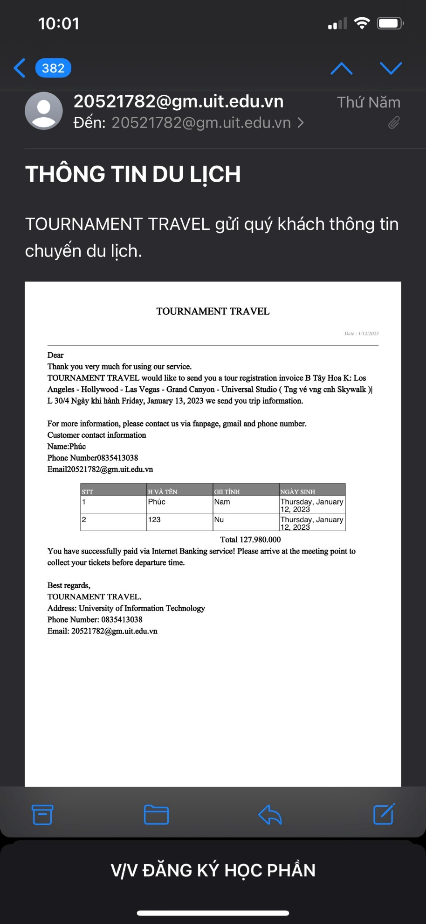

1. **Lọc chuyến du lịch**

Chuyến du lịch được lọc theo điểm đi và điểm đến.

1. **Gửi tin nhắn cho admin**

Chức năng này hỗ trợ người dùng và admin có thể trao đổi nhanh chống với nhau trong thời gian thực.

1. **Chức năng gửi email cho admin**

Chức năng gửi email sử dụng phương thức smtp để gửi email từ khách hàng đến admin (giúp người dùng có thể gửi những thắc mắc đến admin và nhận lại phản hồi từ admin để có thể lựa chọn được chuyến đi phù hợp nhất).

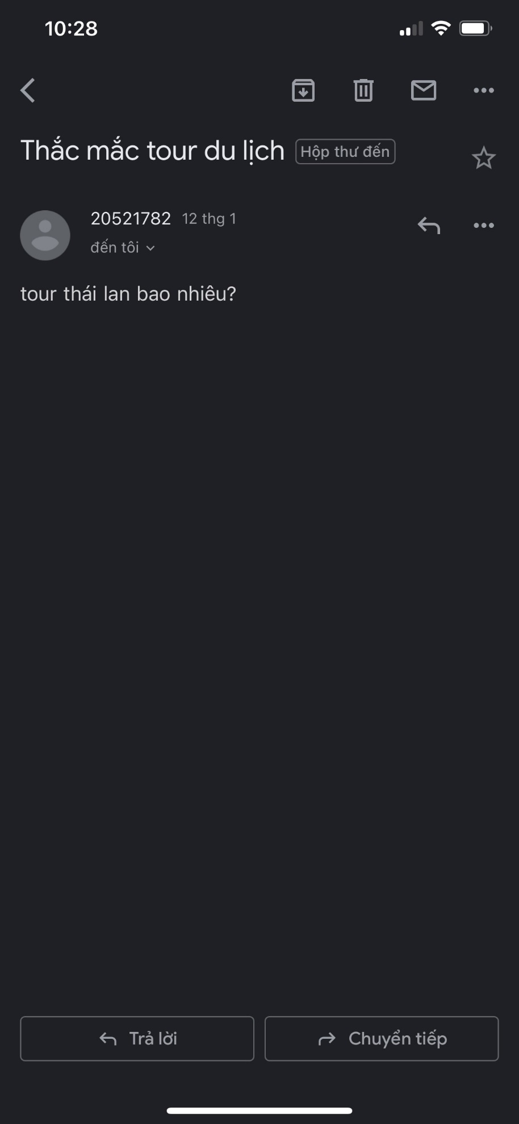

1. **Thông tin thời tiết**

Dữ liệu thời tiết được lấy từ <https://openweathermap.org/forecast5> và <https://openweathermap.org/current>. Dữ liệu được hiển thị là dữ liệu thời tiết 6 ngày tiếp theo từ ngày hiện tại tại địa điểm chuyến du lịch.

Thời tiết trong ngày được hiển thị cách nhau 3 tiếng.

# **CHƯƠNG III: MÔ TẢ DỮ LIỆU VÀ PHÂN CÔNG CÔNG VIỆC**

1. **Nguồn dữ liệu.**

Dữ liệu thông tin chuyến du lịch lấy từ Website du lịch được nhiều người biết đến: <https://travel.com.vn/>

1. **Nội dung dữ liệu.**

Lịch trình di chuyển, giá vé, điểm bắt đầu và kết thúc được lưu dưới dạng xml.

Dữ liệu thời tiết được lấy từ API: <https://openweathermap.org/> bao gồm thông tin chi tiết thời tiết 6 ngày gần nhất được chuyển đổi từ dạng Json sang Object class.

1. **Phân công công việc nhóm.**

|  |  |  |
| --- | --- | --- |
| **Công Viêc\ Người thực hiện** | **Trần Minh Phúc** | **Nguyễn Thanh Phúc** |
| Nhóm trưởng phân công công việc | **✅** |  |
| Lấy dữ liệu các chuyến đi |  | **✅** |
| Viết báo cáo | **✅** | **✅** |
| Thiết kế giao diện mẫu | **✅** |  |
| Chức năng viết mail |  | **✅** |
| Chức năng nhắn tin giữa admin và client | **✅** |  |
| Chức năng đặt tour và gửi hóa đơn | **✅** | **✅** |
| Đăng ký và đăng nhập |  | **✅** |
| Xử lý dữ liệu API thời tiết | **✅** |  |

1. **Đề xuất điểm:**

Nhóm em đề xuất 8 điểm vì nhóm em thấy làm được nhưng chức năng để giúp khách hàng có thể đặt chuyến du lịch và trao đổi qua lại với admin, đối với admin thì có thể quản lý và thêm các tour du lịch mới.

# **CHƯƠNG IV: KẾT LUẬN**

* + - 1. **Hạn chế**
* Chưa gợi ý được du lịch theo sở thích của khách hàng.
* Bản thông tin chuyến du lịch gửi cho khách hàng sau khi thanh toán thành công chưa sử dụng được tiếng việt.
* Chưa có chức năng sửa thông tin chuyến đi.
  + - 1. **Kết quả đạt được**
* Ứng dụng đã đạt được một số chúc năng cơ bản của một ứng dụng đặt chuyến du lịch như đặt vé, xem thông tin, hỗ trợ và liên lạc.
* Thực hành được với API.
* Thực hiện được các chức năng của admin trong việc quản lý ứng dụng.